**ANALÝZA**

Praha, 24. května 2023

**Fidelity International: Čína + 1 = ASEAN: vítězný vzorec**

**Pandemie, válka a rostoucí geopolitické napětí přiměly nadnárodní firmy přehodnotit své globální dodavatelské řetězce. S rostoucím počtem plánů na relokaci se region ASEAN ocitl mezi těmi oblastmi, které mají nejlepší předpoklady k tomu, aby absorbovaly přesunuté businessy.**

BOE Technology, pekingský dodavatel elektronických displejů pro světové výrobce chytrých telefonů, plánuje investovat stovky milionů dolarů do nových továren ve Vietnamu. BOE tak následuje své největší klienty: Samsung pokračuje v expanzi ve Vietnamu, kde již vyrábí přibližně polovina jeho chytrých telefonů pro světové trhy. Podobně Apple, další klient BOE, zase údajně plánuje vyrábět MacBooky v Thajsku.

Zatímco Čína je stále globální výrobní velmocí, stále více společností zkoumá jihovýchodní Asii a desetičlenný blok ASEAN (zkratka pro Sdružení národů jihovýchodní Asie), protože sledují strategii "Čína plus jedna", aby diverzifikovaly rizika svého dodavatelského řetězce tím, že přesunou část výroby.

**Síla na vzestupu**

Pokud bychom na ASEAN pohlíželi jako na stát, byl by po Indii a Číně třetím nejlidnatějším státem na světě. Na rozdíl od Číny a Japonska, kde počet obyvatel zřejmě dosáhl svého vrcholu, je populace ASEANu mladá a rostoucí, což s sebou přináší ekonomický přínos. Záviděníhodný průměrný věk 30 let v regionu je srovnatelný s 39 lety v Číně, 49 lety v Japonsku, 38 lety v USA a 42 lety v Evropě. Rychle rostoucí střední třída v ASEAN zvyšuje spotřebu a HDP na obyvatele ve většině zemí regionu poroste podle prognóz do roku 2030 o 3 až 4 % ročně.

**Graf 1: ASEAN a Indie jsou v čele populačního růstu**

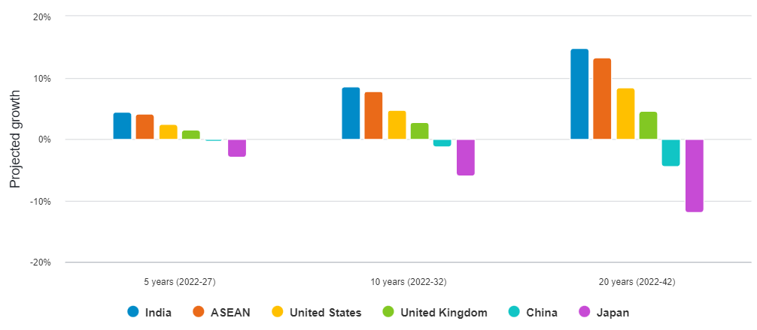

*Zdroj: The World Bank, Fidelity International, květen 2023.*

Zatímco se nadnárodní firmy rozvětvují do jihovýchodní Asie, my si myslíme, že globální investoři mohou také těžit z diverzifikace své expozice do tohoto regionu rozvíjejících se trhů, kde je slušný růst a férové ocenění. Obecně v globálních fondech jsou tendence podvážit ASEAN vzhledem k jeho ekonomickému vlivu, což naznačuje dostatečný prostor v budoucnu k ovlivňování akciových trhů a trhů s pevným výnosem v tomto regionu.

**Rozšíření výroby**

Pandemie covid-19 a obchodní napětí mezi Čínou a USA odhalily křehkost dodavatelských řetězců, které se příliš spoléhají na globalizaci a postupy just-in-time. Ruská invaze na Ukrajinu rovněž narušila dodávky mnoha klíčových komodit a oslabila globální logistické sítě. Tyto faktory urychlily přeskupení globálních dodavatelských řetězců.

Vzhledem k tomu, že relokace výrobních kapacit nabírá na obrátkách, jihovýchodní Asie v posledních několika letech dohnala Čínu v oblasti přímých zahraničních investic a stala se jednou ze dvou hlavních asijských destinací pro příliv investic.

**Graf 2: ASEAN dohání Čínu v přílivu přímých zahraničních investic**

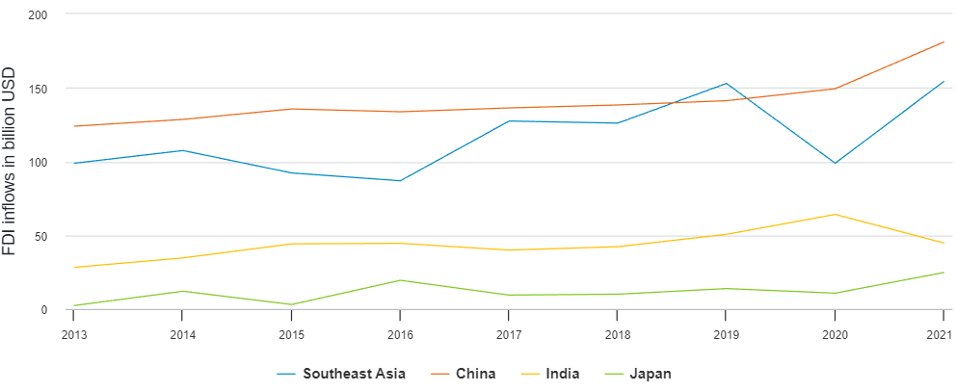

*Zdroj: Konference OSN o obchodu a rozvoji, sekretariát ASEAN, Fidelity International, květen 2023. Investice uvnitř sdružení ASEAN jsou z přílivu přímých zahraničních investic vyloučeny.*

„*Po celém regionu vznikají vysoce konkurenceschopná a různorodá výrobní centra. Pokud jde o výrobu elektroniky, Vietnam se stále více podobá zmenšené Číně. V Malajsii vyrábějí továrny stolní počítače pro světové značky jako HP a Dell. V Thajsku, kam japonské a čínské automobilky přesunuly některé své výrobní linky, vzniká nové regionální centrum výroby automobilů, stále častěji také elektromobilů. Bohaté zdroje Indonésie mezitím umožňují rozvoj těžby niklu a s tím související výrobu baterií pro elektromobily*,“ vysvětluje Madeleine Kuang, manažerka Fidelity Emerging Asia Fund (SICAV), Fidelity International.

Díky tomuto výrobnímu boomu se prudce zvýšil vývoz, přičemž jihovýchodní Asie zaznamenala v loňském roce 22,6% nárůst vyváženého zboží, což je nejvíce ze všech asijských regionů. Mezitím vývoz služeb z jihovýchodní Asie v roce 2022 vzrostl o 19,1 %, což je rovněž nejrychlejší růst v Asii.

*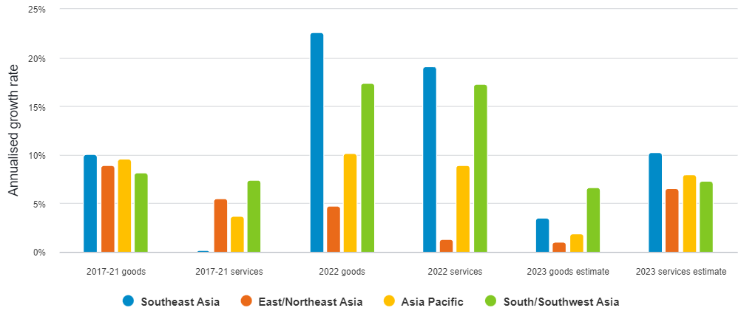***Graf 3: ASEAN je lídrem růstu exportu v Asii**

*Zdroj: OSN ESCAP, Fidelity International, květen 2023.*

**Kam továrny, tam trhy?**

Rozvoj finančních trhů ASEANu však zaostává za tempem investic do regionu. Například země jihovýchodní Asie se na indexu MSCI Emerging Asia podílejí dohromady méně než 8 %, zatímco Indie, jejíž HDP v roce 2022 byl nižší než HDP zemí ASEAN, přibližně 18 %.

Je pochopitelné, že většina globálních investorů zatím ASEAN ve svých portfoliích nenadvažuje. Pro cizince může být obtížné se ve finančním prostředí regionu orientovat, neboť se zde liší právní systémy, tržní infrastruktura i houštiny byrokracie. Některé investory odrazuje také nedostatečná celková likvidita na trzích ASEAN. Kromě toho někteří stále vzpomínají na to, jak se během asijské finanční krize v letech 1997-98 v některých částech regionu proběhla měnová devalvace.

Navzdory těmto obavám země jihovýchodní Asie pokročily v posilování svých rozvah a zlepšování právních systémů. Především díky růstu domácích kapitálových trhů mnohé z nich snížily svou závislost na vnějším financování. A většina členů ASEAN nashromáždila mnohem větší devizové rezervy než v době předchozích finančních krizí.

*„Ačkoli se finanční infrastruktura v regionu stále zdá být nedostatečně rozvinutá, znamená to prostor pro budoucí růst a příležitosti pro ty, kteří se do něj zapojí dříve. Díky silné demografické podpoře by se ASEAN mohl stát novou továrnou světa, zejména pokud místní finanční trhy doženou skluz*,“ uzavírá Madeleine Kuang.

**Pro více informací kontaktujte:**

**Eliška Krohová**

**Crest Communications, a.s.**

Ostrovní 126/30

110 00 Praha 1

gsm: + 420 720 406 659

e-mail: [eliska.krohova@crestcom.cz](mailto:eliska.krohova@crestcom.cz)

**Informace pro editory:**

**Fidelity International**byla založena v roce 1969 a poskytuje investiční služby a produkty soukromým a institucionálním investorům. Od ostatních globálních investičních společností se liší zejména formou vlastnictví. Jedná o čistě privátní, soukromou společnost vlastněnou přímo členy zakládající rodiny a managementem firmy. Společnost klade veliký důraz na provádění podrobných analýz, na jejichž základě pak identifikují pro klienty nejvýhodnější investiční příležitosti. Její speciální týmy investičních analytiků a odborníků působí ve všech hlavních finančních centrech světa – v Londýně, Frankfurtu, Paříži, Hongkongu, Tokiu, Singapuru, Soulu, Dillí, Bombaji a v Sydney. V současné době administruje aktiva ve výši 87 mld. USD (assets under administration) a globálně pro klienty investovala 290 mld. USD ve 25 zemích napříč Evropou, Asií, Tichomořím, středním Východem a jižní Amerikou. V České republice Fidelity působí od roku 2012 a mezi její klienty patří celá řada významných institucionálních i privátních klientů, všechny významné banky, pojišťovny, finanční společnosti a nezávislí finanční poradci, kteří koncovým investorům zprostředkovávají investiční fondy této globální investiční společnosti.

**Důležité upozornění**

Toto je propagační materiál. Tento dokument nesmí být bez předchozího souhlasu rozmnožován nebo rozšiřován.

Fidelity International poskytuje informace pouze o svých produktech a neposkytuje investiční poradenství na základě individuálních potřeb, jinak než konkrétně řádně stanovené oprávněnou společností při formální komunikaci s klientem.

Jako Fidelity International je označována skupina společností, které tvoří globální organizaci správy investic poskytující informace o produktech a službách v určených jurisdikcích mimo Severní Ameriku. Toto písemné sdělení není směřováno k osobám se sídlem ve Spojených státech a takové osoby nesmí podle něj jednat. Je určeno pouze osobám bytem v takové v soudní příslušnosti, kde jsou příslušné fondy povoleny k distribuci nebo tam, kde není takové povolení vyžadováno.

Všechny názory představují stanoviska společnosti Fidelity, není-li uvedeno jinak. Fidelity, Fidelity International a logo Fidelity International a symbol měny F jsou všechno ochrannými známkami společnosti FIL Limited.

Tento dokument nepředstavuje distribuci, nabídku nebo výzvu k využití služeb investiční správy společnosti Fidelity, ani nabídku ke koupi, prodeji nebo výzvu k nabídce ke koupi nebo prodeji jakýchkoli cenných papírů v jakékoli jurisdikci nebo zemi, kde taková distribuce nebo nabídka není povolena či by byla v rozporu s místními zákony nebo předpisy.

Odkazy v tomto dokumentu na konkrétní cenné papíry nelze vykládat jako doporučení ke koupi nebo prodeji těchto cenných papírů, ale jsou uvedeny pouze pro ilustraci. Investoři by rovněž měli vzít na vědomí, že vyjádřené názory již nemusí být aktuální a společnost Fidelity již mohla jednat. Průzkumy a analýzy použité v této dokumentaci shromažďuje společnost Fidelity pro své potřeby správce investic a je možné, že podle nich již bylo postupováno pro její vlastní účely. Tento materiál byl vytvořen společností Fidelity International.

Minulá výkonnost není spolehlivým ukazatelem budoucích výsledků.

Tento dokument může obsahovat materiály třetích stran, které jsou dodávány společnostmi, jež nejsou spojeny s žádným subjektem Fidelity (obsah třetích stran). Společnost Fidelity se nepodílela na přípravě, přijetí ani úpravě takových materiálů třetích stran a výslovně ani implicitně takový obsah neschvaluje ani nepodporovala.

Údaje nejsou auditované. Odborníci provádějící průzkum zahrnují společníky a analytiky. Doporučujeme, abyste si před uskutečněním jakéhokoli investičního rozhodnutí opatřili podrobné informace. Investice by měly být prováděny na základě aktuálního prospektu (v angličtině a češtině) a dokumentu KIID (Klíčové informace pro investory) - dostupný v angličtině a češtině, které jsou dostupné spolu s výročními a pololetními zprávami zdarma na https://www.fidelityinternational.com nebo od našich distributořů a našeho evropského Centra služeb v Lucembursku, sídlící na adrese FIL (Luxembourg) S.A. 2a, rue Albert Borschette BP 2174 L-1021 Luxembourg.

Fidelity Funds "FF" je otevřená investiční společnost (SKIPCP) sídlící v Lucembursku, která disponuje akciemi různých tříd. Společnost FIL Investment Management (Luxembourg) S.A. si vyhrazuje právo ukončit nabízení podfondu a jeho podílových jednotek na trhu v souladu s článkem 93 písm. a) směrnice 2009/65/ES a článkem 32 písm. a) směrnice 2011/61/EU. Toto ukončení bude předem oznámeno v Lucembursku.Obchodní známky třetích stran, autorská práva a další práva duševního vlastnictví zůstávají majetkem jejich konkrétních vlastníků.

Investoři a potenciální investoři mohou získat informace o svých právech ve spojení se stížnostmi a soudními spory na tomto odkazu: https://www.fidelity.cz (v češtině).

MKAT11431